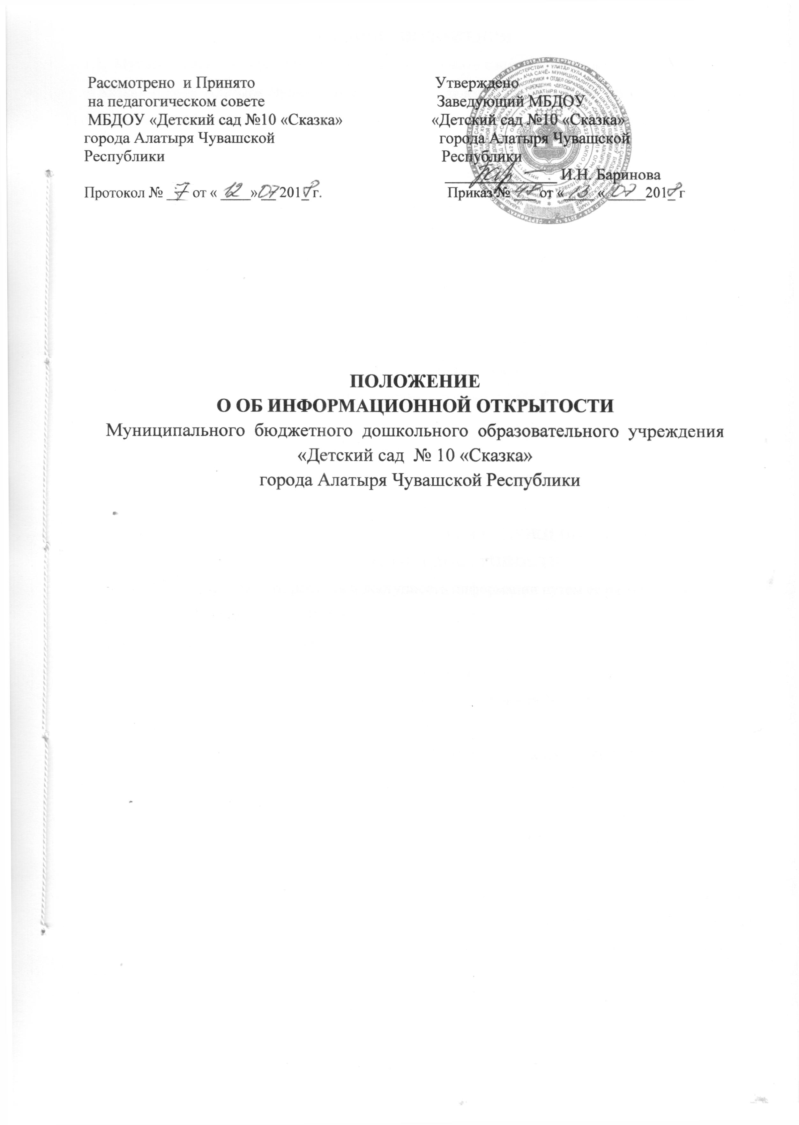

I. ОБЩИЕ ПОЛОЖЕНИЯ
1.1. Муниципальное бюджетное дошкольное образовательное учреждение «Детский сад №10 «Сказка» города Алатыря Чувашской Республики (далее МБДОУ) обеспечивает открытость и доступность информации о своей деятельности в соответствии с законодательством РФ.
1.2. Настоящее положение разработано с учетом требований Федерального закона от 29.12.2012 № 273-ФЗ "Об образовании в Российской Федерации", Федерального закона от 12.01.1996 № 7-ФЗ "О некоммерческих организациях", постановления Правительства РФ от 10.07.2013 № 582«Об утверждении правил размещения на официальном сайте образовательной организации в информационно-телекоммуникационной сети "Интернет" и обновления информации об образовательной организации», приказаМинобрнауки России от 08.04.2014 № 293 "Об утверждении порядка приема наобучение по образовательным программам дошкольного образования", приказа Минфина России от 21.07.2011 № 86-н "Об утверждении порядка предоставления информации государственным (муниципальным) учреждением, ее размещения на официальном сайте в сети Интернет и ведения указанного сайта".
1.3. Настоящее Положение определяет:
– перечень раскрываемой МБДОУ информации;
– способы и сроки обеспечения МБДОУ открытости и доступности информации;
– ответственность МБДОУ.
II. ПЕРЕЧЕНЬ ИНФОРМАЦИИ, СПОСОБЫ И СРОКИ ОБЕСПЕЧЕНИЯ
ЕЕ ОТКРЫТОСТИ И ДОСТУПНОСТИ
2.1. МБДОУ обеспечивает открытость и доступность информации путем ее размещения:
– на информационных стендах МБДОУ;
– на официальном сайте МБДОУ;
– в средствах массовой информации (в т. ч. электронных).
2.2. Перечень обязательных к раскрытию сведений о деятельности МБДОУ:
– дата создания МБДОУ;
– информация об учредителе, учредителях МБДОУ, месте нахождения МБДОУ и ее филиалов (при наличии), режиме, графике работы, контактных телефонах и адресах электронной почты;
– информацияо структуре и органах управления МБДОУ;
– информация о реализуемых образовательных программах с указанием учебных предметов, предусмотренных соответствующей образовательной программой;
– информация о численности обучающихся по реализуемым образовательным программам за счет бюджетных ассигнований федерального бюджета, бюджетов субъектов РФ, местных бюджетов и по договорам об образовании за счет средств физических и (или) юридических лиц;
– информация о языках образования;
– информацияо федеральных государственных образовательных стандартах;
– информацияо руководителе МБДОУ, его заместителях, руководителях филиалов МБДОУ (при их наличии);
– информацияо персональном составе педагогических работников с указанием уровня образования, квалификации и опыта работы;
– информация о материально-техническом обеспечении образовательной деятельности (в т. ч. наличии оборудованных учебных кабинетов, объектов для проведения практических занятий, библиотек, объектов спорта, средств обучения и воспитания, условиях питания и охраны здоровья обучающихся, доступе к информационным системам и информационно-телекоммуникационным сетям, электронных образовательных ресурсах, к которым обеспечивается доступ обучающихся);
– информация о количестве вакантных мест для приема (перевода) по каждой образовательной программе (на места, финансируемые за счет бюджетных ассигнований федерального бюджета, бюджетов субъектов РФ, местных бюджетов, по договорам об образовании за счет средств физических и (или) юридических лиц);
– информация о наличии и условиях предоставления обучающимся мер социальной поддержки;
– информацияоб объеме образовательной деятельности, финансовое обеспечение которой осуществляется за счет бюджетных ассигнований федерального бюджета, бюджетов субъектов РФ, местных бюджетов, по договорам об образовании за счет средств физических и (или) юридических лиц;
– информация о поступлении финансовых и материальных средств и об их расходовании по итогам финансового года;

– информация о размещении заказов на поставки товаров, выполнение работ, оказание услуг согласно Федеральному закону от 05.04.2013 № 44-ФЗ "О контрактной системе в сфере закупок товаров, работ, услуг для обеспечения государственных и муниципальных нужд", Федеральному закону от 18.07.2011 № 223-ФЗ "О закупках товаров, работ, услуг отдельными видами юридических лиц".
2.3. Обязательны к открытости и доступности копии следующих документов МБДОУ:
– устав;
– лицензия на осуществление образовательной деятельности (с приложениями);
– план финансово-хозяйственной деятельности МБДОУ, утвержденный в установленном законодательством порядке;
– локальные нормативные акты, в т. ч. правила внутреннего распорядка обучающихся, правила внутреннего трудового распорядка, коллективный договор;
– отчет о результатах самообследования;
– документ о порядке оказания платных образовательных услуг, в т. ч. образец договора об оказании платных образовательных услуг, документ об утверждении стоимости обучения по каждой образовательной программе;
– предписания органов, осуществляющих государственный контроль (надзор) в сфере образования, отчеты об исполнении таких предписаний;
– публичный доклад (вправе разместить);
– примерная форма заявления о приеме;
– распорядительный акт о приеме (приказ) (в трехдневный срок после издания размещается на информационном стенде МБДОУ и на официальном сайте МБДОУ в сети Интернет – при приеме по образовательным программам дошкольного образования;
– уведомление о прекращении деятельности;
– положение о закупке (вправе разместить);
– план закупок (вправе разместить).
2.4. МБДОУ обеспечивает открытость следующих персональных данных:
а) о руководителе МБДОУ, его заместителях, руководителях филиалов МБДОУ (при их наличии), в т. ч.:
– фамилия, имя, отчество (при наличии) руководителя, его заместителей;
– должность руководителя, его заместителей;
– контактные телефоны;
– адрес электронной почты;
б) о персональном составе педагогических работников с указанием уровня образования, квалификации и опыта работы, в т. ч.:
– фамилия, имя, отчество (при наличии) работника;
– занимаемая должность (должности);
– преподаваемые дисциплины;
– ученая степень (при наличии);
– ученое звание (при наличии);
– наименование направления подготовки и (или) специальности;
– данные о повышении квалификации и (или) профессиональной переподготовке (при наличии);
– общий стаж работы;
– стаж работы по специальности;
– иная информация о работниках МБДОУ, на размещение которой имеется их письменное согласие (в том числе – на размещение фотографий) (вправе разместить).
2.5. МБДОУ обязано по письменному требованию работника внести изменения в размещенную о нем информацию при условии предоставления подтверждающих документов.
III. ОТВЕТСТВЕННОСТЬ МБДОУ
3.1. МБДОУ осуществляет раскрытие информации (в т. ч. персональных данных) в соответствии с требованиями законодательства РФ.
3.2. МБДОУ обеспечивает обработку и хранение информации о своих работниках, а также иных субъектах персональных данных способами, обеспечивающими максимальную защищенность такой информации от неправомерного использования в соответствии с требованиями Федерального закона от 27.07.2006 № 152-ФЗ "О персональных данных", положением об обработке персональных данных.
3.3. МБДОУ несет ответственность в порядке и на условиях, устанавливаемых законодательством РФ, за возможный ущерб, причиненный в результате неправомерного использования информации третьими лицами.

